3-timersopplegg i yrkesfag: Kjærlighetssorg og arbeidsmiljø

Områder fra folkehelse og livsmestring i overordnet del: mellommenneskelige relasjoner, å håndtere tanker, følelser og relasjoner, psykisk helse.
FoL i ulike tekniske yrkesfag
- Gi elevene kompetanse som fremmer god psykisk og fysisk helse, og som setter dem i stand til å ta ansvarlige
valg, enten det er hjemme, på skolen eller i arbeidslivet. (…) håndtere medgang og motgang, om å sette egne
grenser, respektere andres grenser og vise samarbeidsvilje (Vg1 teknologi- og industrifag)
- mestre krav som stilles i arbeidslivet (Vg1 elektro og datateknologi).

Dette opplegget er spesielt tiltenkt yrkesfag som Teknologi- og industrifag (TIF), Bygg- og anleggsteknikk og elektro, men kan fint brukes av andre yrkesfag også.
Til lærer: Denne oppgaveveiledningen er skrevet til deg som er lærer med tanker og kommentarer underveis. Hvis du vil bruke den rett i klassen eller gruppa di, bruk PP-presentasjonen på våre nettsider, eller trekk ut spørsmålene fra oppgaven.

Første økt (2 timer): Å ha det vanskelig - kjærlighetssorg
Til lærer: Vi voksne har lett for å glemme hvor hardt kjærlighetssorg kan ramme. For noen er dette så tungt å bære at de får selvmordstanker. Dette viser statistikken at særlig er et problem hos gutter. Derfor er kjærlighetssorg et veldig aktuelt tema å snakke om med elevgrupper med mange gutter i.

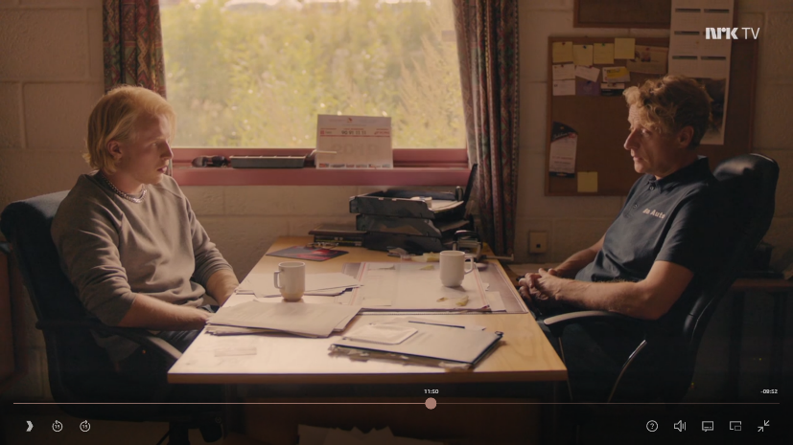
Link til klipp: GT snakker med sjefen», Sesong 1, episode 8: 10:40-14:28

Foto: NRK

Å snakke om det
- Klassen ser utdraget fra NRK-serien Rådebank, sesong 1 episode 8 (10.40-14.28).
- Klassen setter seg deretter sammen i par, gjerne makkerpar, og diskuterer følgende spørsmål:

- Hvorfor ber sjefen til Glenn Tore (GT) om en prat? Hva er det sjefen vil snakke med ham om?
- Hva gjør at praten ser ut til å få GT til å føle seg bedre?
- Det virker ikke som GT synes det er lett å sette ord på hvordan han har det. Hvorfor kan det være vanskelig å snakke med andre når man har det tøft?
- Noen sier at «det går bare over», at man ikke trenger å snakke om alt. Hva tenker du om det? Hvorfor kan det være nyttig å snakke med andre når man har det vanskelig?

Lærer oppsummerer i felleskap.

Hva er kjærlighetssorg?
Lærer leser kapitlet om kjærlighetssorg på s. 17-18 (en liten side) i elevheftet høyt sammen med elevene. Lærer oppsummerer med noen punkter muntlig og evt. skriftlig hvis det passer. Lærer stiller et par spørsmål ut i klassen underveis.
- Kjærlighetssorg er et eksempel på det man kaller en stressende livshendelse. Altså at noe vanskelig skjer i livet vårt som gjør at vi får det vondt over tid og strever med å fungerer i hverdagen.
- Kjærlighetssorg er veldig vanlig. De fleste vil oppleve det. Likevel snakker vi ikke så mye om det med hverandre. Hvorfor ikke?
- Kjærlighetssorg oppstår ikke bare når vi blir dumpa, men kan også komme om vi selv har gjort det slutt eller blir avvist av noen vi er veldig forelska i.
- Som med annen sorg, og andre stressende livshendelser kjenner vi det i kroppen, og det går utover hverdagen. Hva kan skje med oss? Elevene kommer med noen svar og lærer oppsummerer til slutt: Vi kan blir trøtte, slitne, få dårlig matlyst, sove dårlig, ha problemer med konsentrasjonen og ha vondt i kroppen.
- Kjærlighetssorg går over!

Til lærer: Er du komfortabel med å dele en historie fra da du eller du noen du kjenner var ung og hadde kjærlighetssorg, slik som sjefen til Glenn Tore gjør? Det bidrar til å ufarliggjøre kjærlighetssorg og vise elevene at det faktisk går over. Hvis det er et godt og trygt miljø i din klasse og du kjenner dem godt, så kan du også spørre elevene om noen har hatt kjærlighetssorg før, og om de pratet med noen om det. Hvorfor gjorde de det eventuelt ikke, og hjalp det hvis de gjorde det?

Reflekterende pauserom: Hva kan man gjøre?
Elevene går sammen i grupper på 3-4 stykker, for eksempel makkergruppa si. Lærer setter sammen pulter til fire bord på pauserommet. Ta kaffe/te/saft og kjeks/frukt på hvert bord, i tillegg til en plakat hvor spørsmålene nedenfor er skrevet på. Ett spørsmål til hver plakat. Gruppene skal sitte 10 minutter ved hvert bord og reflektere rundt spørsmålet samt skrive ned noen svar på plakaten. Lærer går rundt og setter i gang refleksjonen med eksempler. Etter 10 minutter bytter alle bord. Gruppene leser først svaret fra gruppa som har vært på bordet før dem og reflekterer så videre på dette med flere og/eller utdypede svar.

På plakatene skal det stå:
Plakat 1: Hva kan man gjøre når vanskelige følelser blir så sterke at de påvirker hvordan man fungerer i hverdagen?
Plakat 2: Mange synes det hjelper å være på jobb eller i verkstedet når man har dårlige dager. Hvorfor tror dere dette hjelper?
Plakat 3: GT går ikke selv og prater med sjefen. Det er kompisen hans Sivert som gjør dette for å prøve å være en god venn, og «lurer» GT til å møte opp. Hva synes du om det Sivert gjør? Kunne han gjort det på en annen måte?
Plakat 4: Hvordan kan man være en god venn for en som har det vanskelig, for eksempel hvis de har kjærlighetssorg?

Oppsummering: Lærer går rundt og lytter til gruppene mens de snakker. Kommer med oppfølgingsspørsmål hvis det er nødvendig. Oppsummerer til slutt i klassen i felleskap ved å trekke fram noen av svarene lærer har hørt og be gruppene dele.
Lærer og elever leser sammen underkapitlet «Å være en god venn når noen har det vanskelig» på s.23 (halv side). Hadde dere noen av de samme tipsene? Fant dere noen nye?

Andre økt (ca. 1 time): Arbeidsmiljø

Hvis man har tid kan denne økta gjerne knyttes opp til oppgaven om HMS og Stress for yrkesfag som også er relevant for temaet arbeidsmiljø. Oppgaven finner du i Veiledning for lærere og ressurspersoner til gjennomføring av VIP Snakk om det (2023).

Link til klipp: «Hege begynner i ny jobb» fra Rådebank (Sesong 3, episode 3: 08:58-12:19).

Foto: NRK

Se klippet fra Rådebank der Hege starter i ny jobb på PINK. Lærer reflekterer høyt sammen med elevene, evt. deler i grupper om praten ikke går så fritt.
- Hvilke følelser tror dere Hege kjenner på første dagen på jobb?
- Har dere startet i ny jobb? Hvordan føltes det? Både gode og mindre gode følelser.
- Hva gjør arbeidsgiver for å ta Hege godt imot i den nye jobben og etablere et godt arbeidsmiljø i teamet sitt på PINK? Kunne hun gjort noe mer?
- Hvordan kan dere som arbeidstakere bidra til å skape et godt arbeidsmiljø, og hva forventer dere av de andre?
- Hva kan det gjøre det med den psykiske helsa om arbeidsmiljøet ikke er godt?

Hva påvirker arbeidsmiljøet?
Statens arbeidsmiljøinstitutt deler arbeidsmiljøet inn i fire deler:
Psykososialt arbeidsmiljø. Innholdet i arbeidet vårt og hvordan vi opplever det, samt hvordan vi har det med våre kollegaer på jobb.
Organisatorisk arbeidsmiljø. Hvordan arbeidet er organisert, tilrettelagt og fordelt mellom de ansatte.
Fysisk arbeidsmiljø. Eksempelvis støy og stråling, eller å løfte tungt eller å ha stillesittende arbeid (kan øke risikoen for smerter i nakke og skuldre hvis man sitter mer enn fire timer om dagen foran PC-en).
Kjemisk og biologisk arbeidsmiljø. Bruk og kontakt med kjemiske stoffer i arbeidet, eksempelvis gjennom innånding, hudkontakt og oralt inntak.

Hvis tid kan lærer si noe kort om disse fire og avslutte med en video på knappe to minutter som handler om det psykososiale arbeidsmiljøet: Hva er psykososialt arbeidsmiljø? - STAMI

